# VINICA

Vinica je kraj v Beli Krajini, tik ob hrvaško-slovenski meji. Ljubitelji narave se boste naužili njenih lepot in neokrnjenosti, še posebej ob reki Kolpi, ki slovi kot čista in najtoplejša reka v Sloveniji, saj se poleti segreje prek 27 stopinj. Poleg kopanja si lahko privoščite spuste po Kolpi s kanuji in ribarjenje, lokacija pa je primerna tudi za raziskovanje okolice s kolesom ali pohodništvo.

Ljubitelji zgodovine in kulture si lahko ogledate kulturne znamenitosti Vinice in njene okolice (domačija Otona Župančiča, grad Vinica, ostanki iz časa rimskega cesarja Oktavijana) ter tako spoznate delček bogate slovenske zgodovine in kulturne dediščine.

V Vinici je na voljo počitniška enota s štirimi ležišči.

**Počitniška enota št. 2, Vinica 41a, 8344 Vinica**

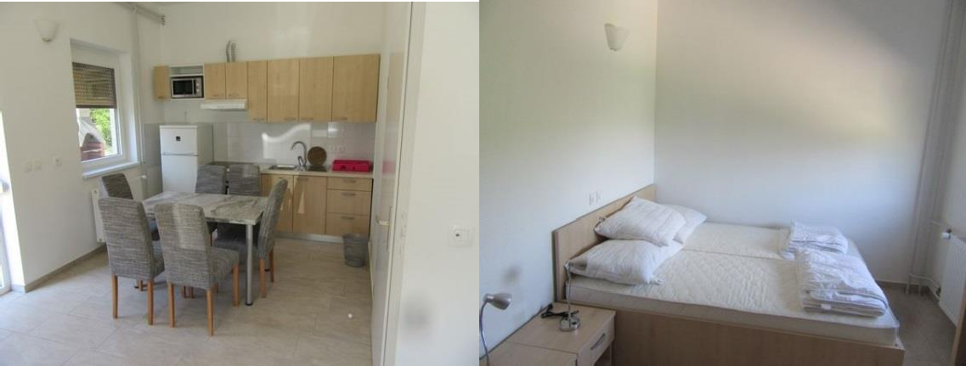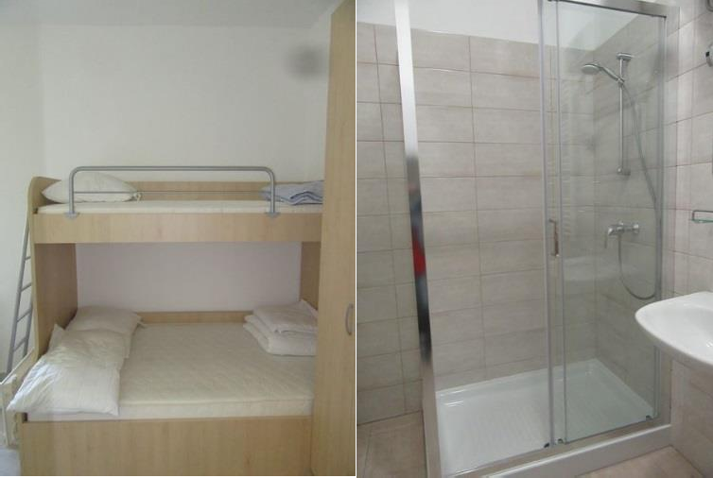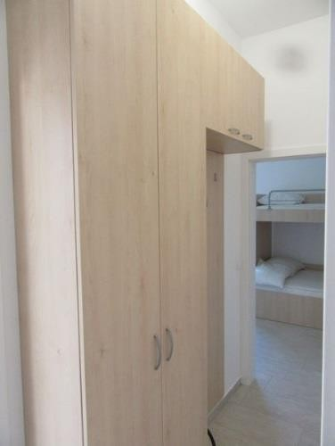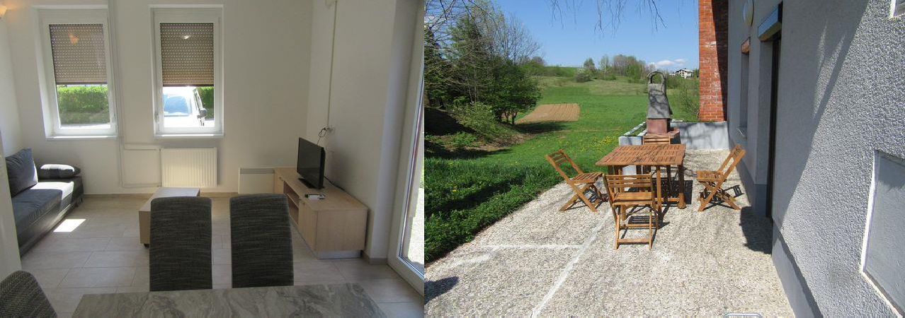

**Cenik najema**

(sprememba 23. 6. 2017)

| **Vinica najem šestposteljnega (4 + 2) apartmaja na dan** | **Cena** |
| --- | --- |
| V sezoni od 25. 6. do 29. 8. | 29,10 evra |
| Izven sezone | 23,30 evra |

# Navodila

**- UPORABA OBJEKTA in PREVZEM KLJUČEV:**

Uporaba počitniškega objekta in prevzem ključev sta možna le na podlagi napotnice, ki jo izda recepcija strokovne službe MNZ, Rocenska 56, 1211 Ljubljana-Šmartno. Osebam, ki na napotnici niso navedene, prenočevanje ni dovoljeno.

Počitniški objekt lahko uporabljate **od 12. ure dalje na dan prihoda in do 10. ure na dan odhoda.**

Ključe za počitniško enoto prevzamete vsak dan na Mejnem prehodu za mednarodni cestni promet Vinica, Sečje selo 32, Vinica (tel. 07/332-74-92), kamor jih ob odhodu tudi vrnete.

# - STROŠKI TURISTIČNE TAKSE IN PRIJAVNINE:

Turistična taksa se zaračuna že ob prijavi na letovanje skupaj s stroški letovanja. Stroškov prijave ni.

Turistična taksa:

* odrasli od 18. leta naprej 1,8 evra na noč,
* otroci in mladostniki od 7. do 18. leta 0,90 evra na noč,
* otroci do 7. leta in invalidi (ob predložitvi invalidske izkaznice) so plačila takse oproščeni.

# OPREMLJENOST (DROBNI INVENTAR):

Počitniška enota je opremljena za bivanje in kuhanje. **S seboj prinesite posteljnino (rjuhe in prevleke), brisače, kuhinjske krpe in čistila.**

Prosimo, da ob prihodu v počitniški objekt pregledate drobni inventar. Pred odhodom izključite in očistite hladilnik (vrata pustite priprta), izključite TV sprejemnik ter svetila in zaprite lesena polkna. V času kurilne sezone naj bodo ob odhodu ogrevalne naprave zmanjšane na okoli 15–18 °C.

# SPOROČANJE MOREBITNIH OKVAR:

V času obratovanja recepcije v Tacnu (od ponedeljka do petka: od 8. do 12. ure, tel. 01/514-71-79) morebitne okvare sporočajte recepcijski službi.

# PROSIMO, DA UPOŠTEVATE POSEBNA PRAVILA UPORABE OBJEKTOV POČITNIŠKE DEJAVNOSTI MNZ (HIŠNI RED)

* **PROSIMO, DA OSTANKOV HRANE NE PUŠČATE V POČITNIŠKI ENOTI**
* **V POČITNIŠKI OBJEKT JE PREPOVEDANO VODITI DOMAČE ŽIVALI**
* **V POČITNIŠKEM OBJEKTU JE PREPOVEDANO KADITI**